**Задание 1**. song.txt

Был установлен git, создан локальный репозиторий: 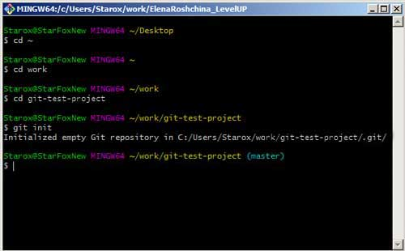

Удаленный репозиторий был назначен локальному.

Назначение user.name и user.email в git:

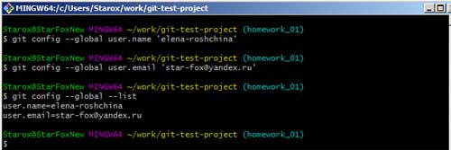

Создан файл song.txt:

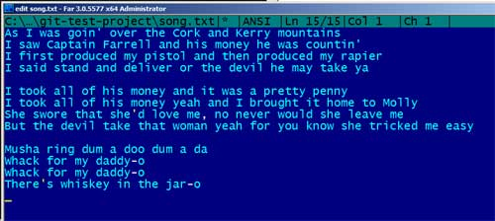

Файл добавлен в git, выполнен коммит с названием "add first half of my favorite song", и выполнена отправка в удаленный репозиторий в ветку homework_01:

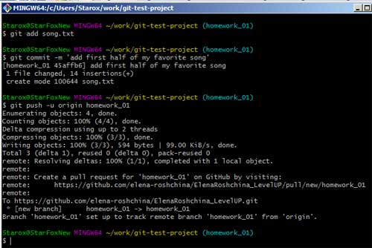

В удаленном репозитории появился файл song.txt:

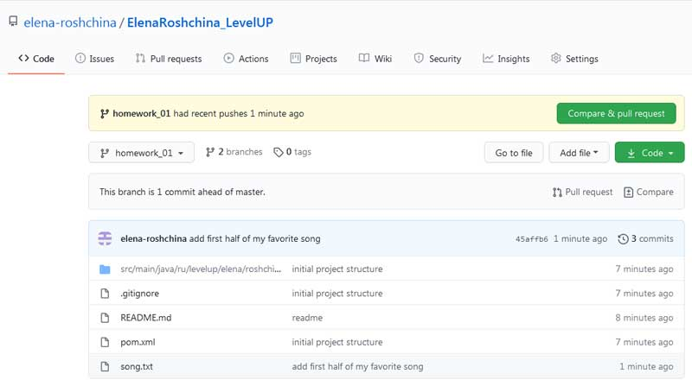

При помощи веб-интерфейса в файл была добавлена вторая половина текста, выполнен коммит finishmysong:

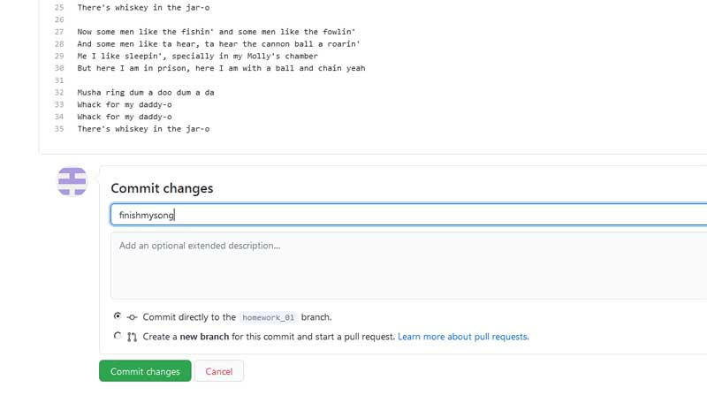

Из удаленного репозитория получен измененный файл:

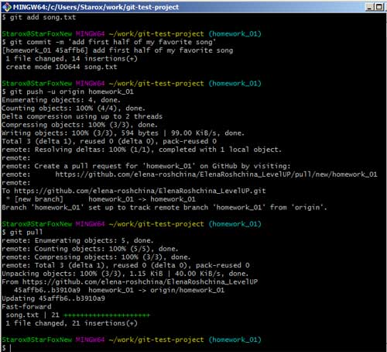

Файл содержит полный текст:

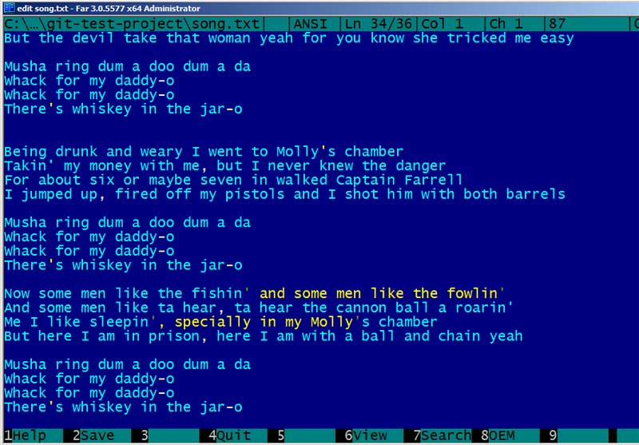

**Задание 2. "***Дым табачный воздух выел*"

Создана новая ветка homework_01-1 , добавлены два коммита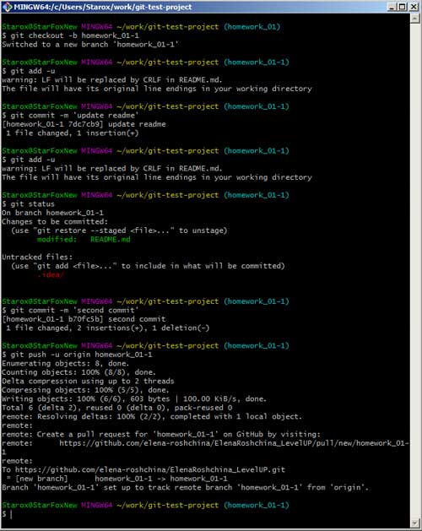

Выполнено слияние с основной (для этого домашнего задания) веткой homework_01.

В ветку homework_01-1 добавлен файл insteadOfLetter.txt с текстом, выполнен коммит.

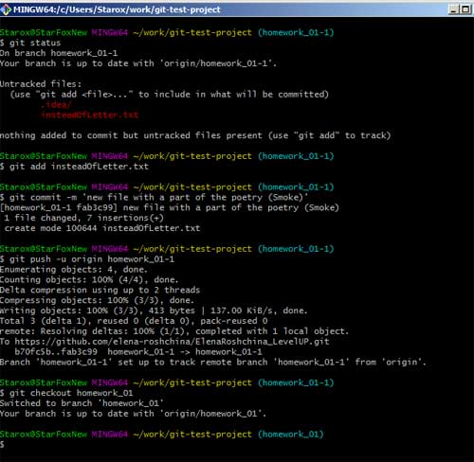

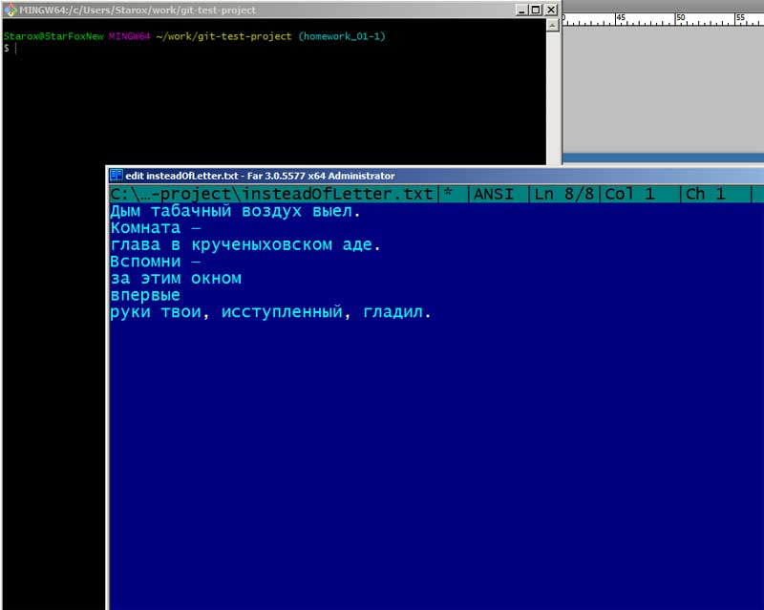

В основной ветке homework_01 добавлен файл insteadOfLetter.txt с другим текстом.

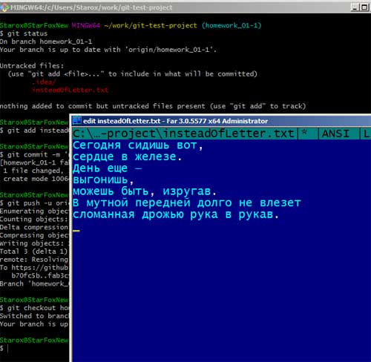

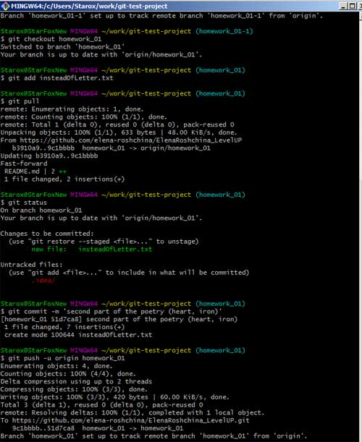

Методами веб интерфейса выполнено слияние веток с решением конфликта.

